Nama : Happy Tri Milliarta

Kelas : B

NIM : L200170022

**Modul 2**

* Prosedur Awal Modul 2

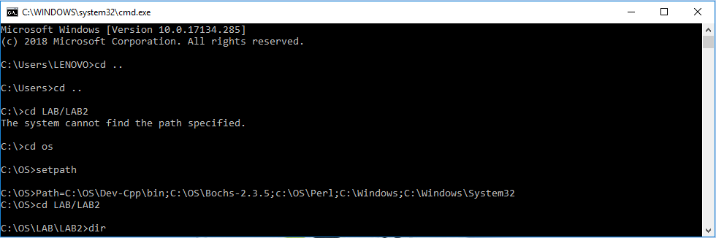

Prosedure Awal Modul 2 dengan membuka C:\os dan jangan lupa di setpath

* 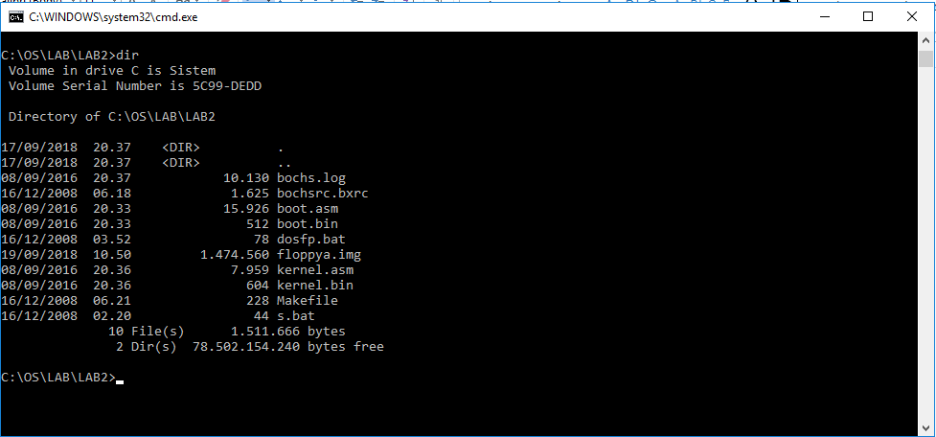Gambar 2.1

Isi dari directory drive C:\OS

* Gambar 2.2

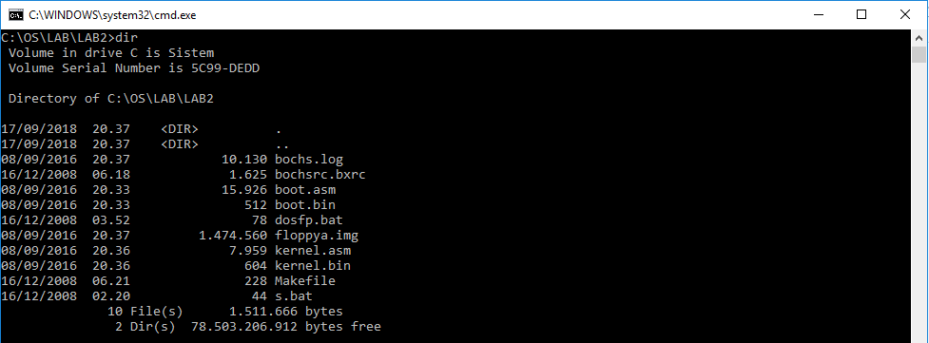

* Gambar Memmbuat Floppya.img

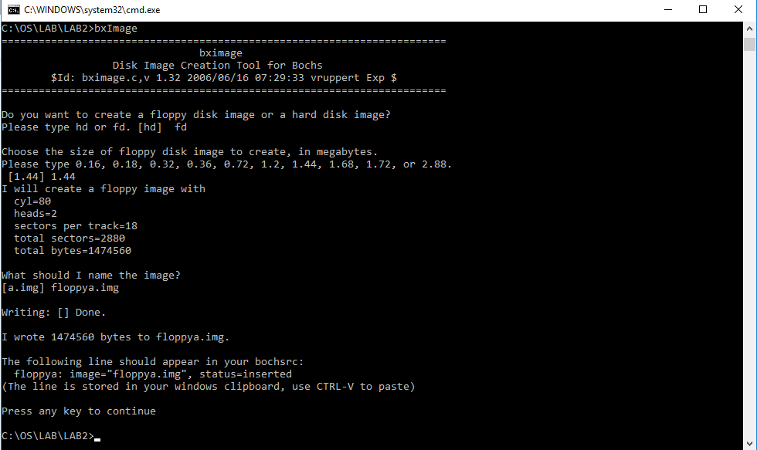

Ini adalah tampilan membuat ‘floppya.img’

* Gambar 2.2

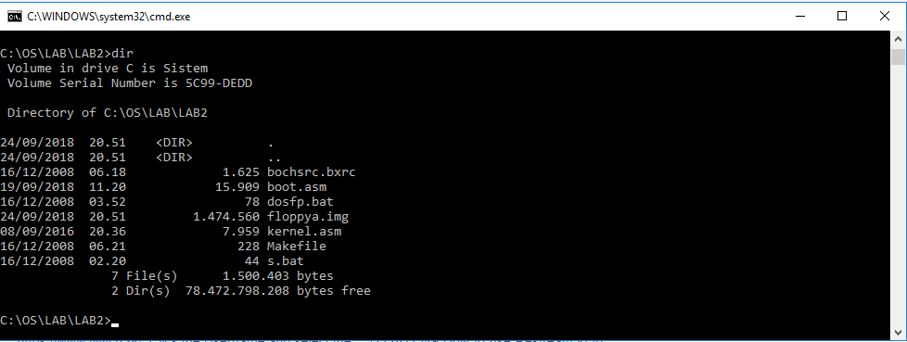

Mengecek isi directory dengan ‘dir’

* Mem-format ‘floppya.img’

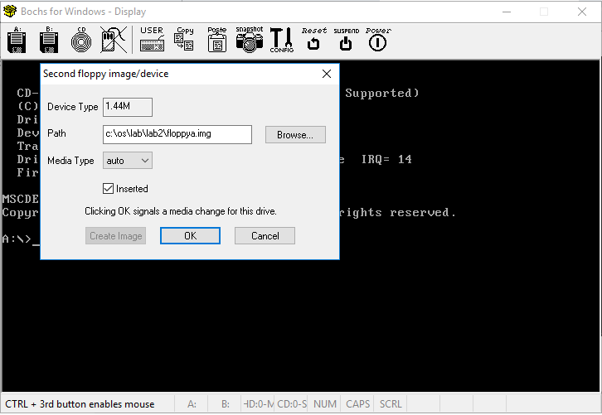

* Aktifitas ‘Bochs’

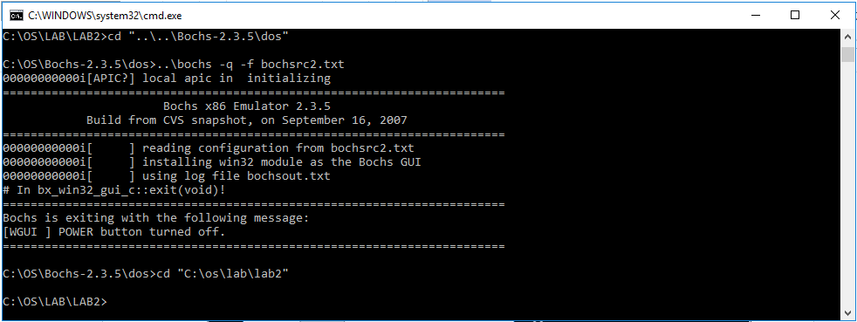

* Posisi ‘floppya.img’ sekarang

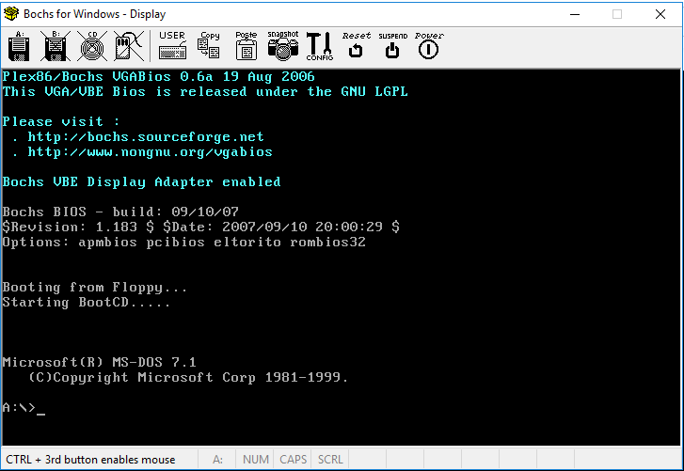

* Tampilan dari langkah perintah ‘make fp.disk’

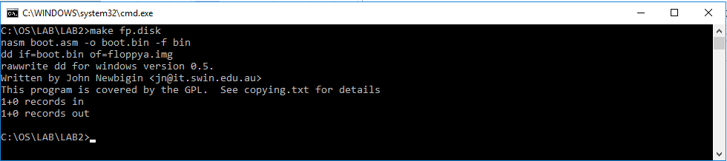

* Tampilan boot.asm
* 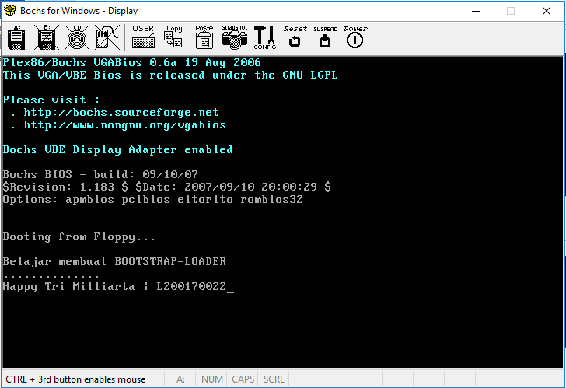Proses membuat Kernel

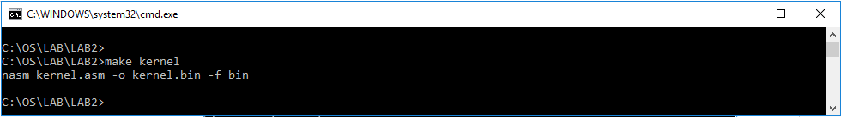

* Mengatur Kernel

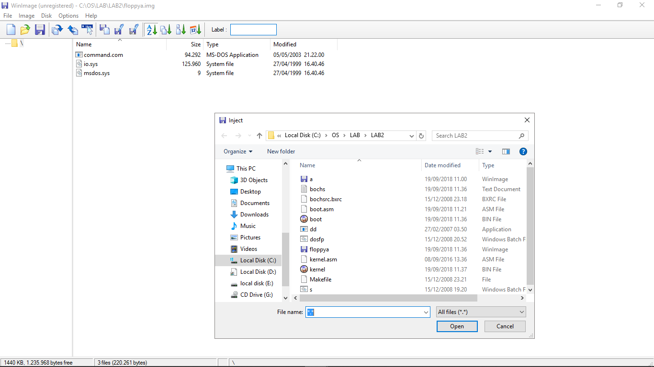

* 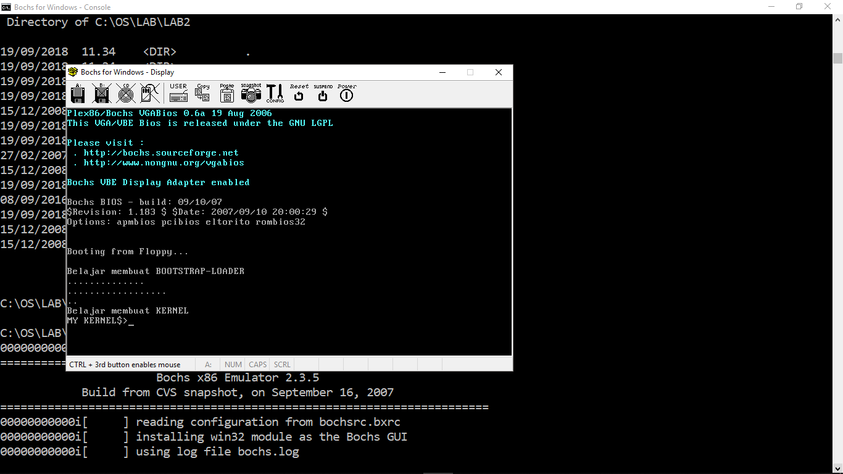Tampilan Pada Simulator

